|  |  |  |  |  |  |
| --- | --- | --- | --- | --- | --- |
| Критерии сравнения | Лабиринт | Читай-город | Республика | Литрес | MyBook |
| Подборки книг по разным жанрам | +- | + | + | + | + |
| Изображение книг + возрастное ограничение | + | + | + | + | + |
| Рекомендации | + | + | - | + | - |
| Отзывы и рейтинг | + | + | - | + | + |
| Обратная связь | + | + | - | + | - |

Анализ

1. Во всех имеющихся книжных магазинах есть подборки книг по разным жанрам. В нашем приложении будут представлены подборки по следующим жанрам:

* Классика
* Фентези / фантастика
* Любовные романы
* Зарубежная литература
* Детективы

1. Для привлечения внимания необходимо разместить фото обложки. В описании каждой книги необходимо указать возрастное ограничение, так как это требование законодательства Российской Федерации.
2. Для увеличения продаж, в приложении необходимы рекомендации – подборка хитов и новинок.
3. Для удобства покупки книги следует указать её рейтинг в соответствии с отзывами покупателей.
4. Возможность в случае возникновения вопросов связаться с оператором.

Прототипы экранов

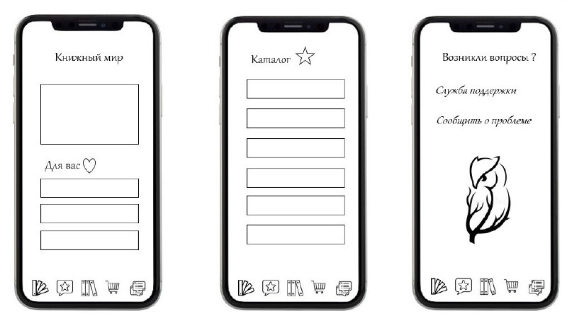

User Story

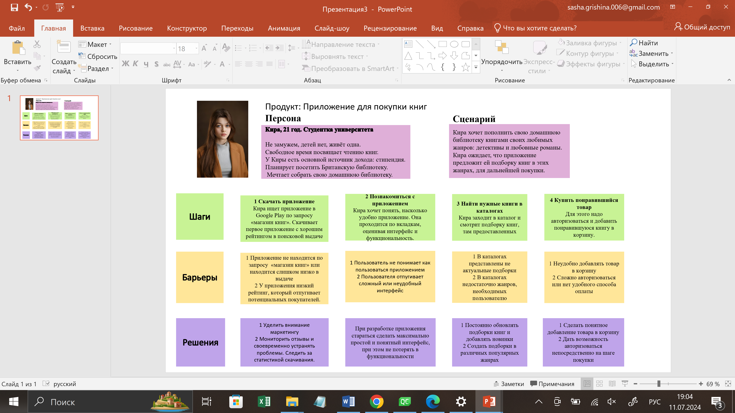

Описание функциональности

Приложение предназначено для покупки книг. Оно предоставляет возможность как найти уже известную вам книгу, так и подобрать для вас что-то новое из представленных подборок. Все книги в каталоге распределены по жанрам для удобного поиска. На главной странице представлены хиты и новинки. Каждая книга имеет красочную обложку и основные характеристики. Также приложение предоставляет пользователю возможность оставить отзыв, на приобретенную им продукцию. При возникновении проблем или вопросов можно обратиться в службу поддержки (позвонить оператору) или сообщить о проблеме (отправив сообщение на почту).

Технические требования к сервису:

1. Функциональные требования:

• Главный экран:

Возможность просмотреть каталог топов продаж этого года

• Отзывы:

Возможность оставить отзыв на прочитанную книгу

• Каталог:

Возможность просмотреть представленные на сайте каталоги (по жанрам)

Возможность перейти в какую-либо подборку

• Корзина:

Возможность добавлять в корзину понравившиеся книги

Возможность просмотреть личные характеристики

Возможность оформить заказ на эту книгу

* Профиль:

Возможность авторизации

Возможность обратиться в службу поддержки

2. Нефункциональные требования:

• Производительность:

* Быстрая загрузка страниц.
* Минимальная задержка при взаимодействии с приложением.

• Безопасность:

* Защита персональных данных пользователей.
* Регулярное обновление системы безопасности.

Макеты экранов

<https://www.figma.com/design/JbffnzPX9QV6frKBu4YGSi/Book-World?node-id=48-23&t=IrS7zSqBj9XfydMj-0>

